保護者　各位

給食室からのおたより　（１２月）

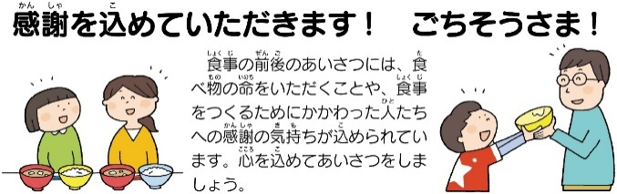子ども達の食生活から、**気になること、ご家庭で気を付けていただきたいこと**について、テーマをしぼってお伝えします。学校、家庭の両方で子ども達の健やかな成長を応援していけたらと思います。



今回のテーマ…　偏食（好き嫌い）

お子さんの好き嫌いに悩まれている方も多いのではないでしょうか？偏食は、本能的なものでもありますが、成長期に必要な栄養がとれない上に、味覚の幅も狭くなってしまいます。給食時間には、苦手なものも１口は食べようということで、頑張ってチャレンジしようとする様子が見られます。学校では、先生や友達と一緒に食べることもあり、頑張っている子が多いようです。ただ、「家ではなかなか食べない」という声をききます。１年単位で考えると、**給食は年200回と、1年間の食事の1/5ほどしかありません。やはり、家庭での取組が大切です。**何から取り組めば良いか分からないという方は、以下の偏食へのアプローチを参考にされてください。小学校のうちに、「決められた量、出されたものは残さず食べる」ことを習慣づけたいですね。

★　低めの目標から初めて、少しずつ、根気強く

　　１口食べられたらすかさず誉める、次は２口…など、食べられる量を増やしていきます。

**焦らず気長に、でも根気強く**取り組みましょう。「絶対食べさせる」ではなく、お子さんの気分が

乗らないときは、「次また頑張ろうね」でもいいと思います。**食事が楽しい時間であることが１番です。**

★　頑張る量を一緒に決める

　　給食でも、最初に量を調整したら、その分は食べきるように指導しています。**「どれくらいなら食べられそう？」と本人と一緒に食べる量を決めましょう。**

★　簡単な作業を任せて、一緒に料理する

　　　食べ物や料理に興味をもったタイミングで、**簡単な作業（混ぜる、レタスをちぎる、**

**皮をむく、調味料を量るなど）を任せる**と、食に関心をもつきっかけになります。

★　調理方法を工夫する

味だけでなく、舌触りなどの食感が苦手という子もいます。加熱したり、小さく切ったりして、苦手な要素を取り除いてみましょう。

★　家族全員で協力して取り組む

　　　子どもは身近な大人の姿を見て育ちます。家族内で苦手なものを共有し、**大人も頑張る姿を見せましょう。**また、食べたときの感情はおいしさにつながると言われています。**「おいしい！」と言いながら食べる**のも１つの方法です。ぜひチャレンジしてみてください♪

先日、４年生の味覚の授業に来てくださった講師の方が、「食べ物の好き嫌いは人間の好き嫌いにも通じる。苦手なものを避ける人は、人付き合いもそのようになる。」とおっしゃっていました。何事もそうですが、苦手だからと言って逃げるのではなく、チャレンジして乗り越えていく「たくましい子」に育ってほしいなと思います。　　　　　　　　　　　　栄養教諭　河野

